ДЕПАРТАМЕНТ КУЛЬТУРЫ ГОРОДА МОСКВЫ
Государственное бюджетное учреждение
дополнительного образования города Москвы "Детская музыкальная школа № 76"

ДОПОЛНИТЕЛЬНАЯ ПРЕДПРОФЕССИОНАЛЬНАЯ ОБЩЕОБРАЗОВАТЕЛЬНАЯ ПРОГРАММА
В ОБЛАСТИ МУЗЫКАЛЬНОГО ИСКУССТВА "МУЗЫКАЛЬНЫЙ ФОЛЬКЛОР"

ФОНДЫ ОЦЕНОЧНЫХ СРЕДСТВ

Составители
М. Н. Ерошкина
Заместитель директора по УВР ДМШ №76,
Л. В. Трошина
Заведующая отделом муз.фольклора

2026-2027 учебный год

СОДЕРЖАНИЕ

Дополнительная предпрофессиональная общеобразовательная программа в области музыкального искусства «Музыкальный фольклор»:
фонд оценочных средств к итоговой аттестации

- Паспорт комплекта оценочных средств
- Экзамен по специальности в области муз.фольклора (фольклорный ансамбль и фольклорный вокал)
- Экзамен по музыкальному инструменту
- Экзамен по сольфеджио
- Экзамен по музыкальной литературе

Фонды оценочных средств разработаны на основании и с учетом федеральных государственных требований к дополнительной предпрофессиональной общеобразовательной программе в области музыкального искусства «Музыкальный фольклор», утвержденных приказом Министерства культуры Российской Федерации от 12.03.2012 № 163, Положения о порядке и формах проведения итоговой аттестации обучающихся, освоивших дополнительные предпрофессиональные общеобразовательные программы в области искусств, утвержденного Приказом Министерства культуры Российской Федерации от 09.02.2012 № 86.

I. Паспорт комплекта оценочных средств к итоговой аттестации

Требования к содержанию итоговой аттестации обучающихся определяются ОУ на основании настоящих ФГТ.
Итоговая аттестация проводится в форме выпускных экзаменов:
1) Экзамены по дисциплинам в области музыкального фольклора:
(фольклорный ансамбль и фольклорный вокал)
2) Музыкальный инструмент.
3) Сольфеджио;
4) Музыкальная литература
По итогам выпускного экзамена выставляется оценка «отлично», «хорошо», «удовлетворительно», «неудовлетворительно». Временной интервал между выпускными экзаменами должен быть не менее двух календарных дней.
При прохождении итоговой аттестации выпускник должен продемонстрировать знания, умения и навыки в соответствии с программными требованиями, в том числе:
- умение сценического воплощения народной песни, народных обрядов и других этнокультурных форм бытования фольклорных традиций;
- знание творческих биографий зарубежных и отечественных композиторов, музыкальных произведений, основных исторических периодов развития музыкального искусства во взаимосвязи с другими видами искусств;
- знание профессиональной терминологии, вокального фольклорного репертуара и репертуара по учебному предмету «Музыкальный инструмент»;
- достаточный технический уровень владения музыкальным инструментом для воссоздания художественного образа и стиля исполняемых произведений разных форм и жанров;
- умение определять на слух, записывать, воспроизводить голосом аккордовые, интервальные и мелодические построения;
- наличие кругозора в области музыкального искусства и культуры.
Для аттестации учащихся создаются фонды оценочных средств, включающие типовые задания, контрольные работы, тесты и методы контроля, позволяющие оценить приобретенные знания, умения и навыки. Фонды оценочных средств разрабатываются и утверждаются образовательной организацией самостоятельно.
Фонды оценочных средств являются полными и адекватными отображениями федеральных государственных требований, соответствуют целям и задачам дополнительной предпрофессиональной программы и ее учебному плану. Фонды оценочных средств призваны обеспечивать оценку качества приобретенных выпускниками знаний, умений, навыков и степень готовности выпускников к возможному продолжению профессионального образования в области музыкального искусства.

II. Экзамены по дисциплинам в области музыкального фольклора:
1. Фольклорный ансамбль и 2. Фольклорный вокал:

Предмет оценивания | Объект оценивания | Методы оценивания
- сформированный комплекс исполнительских знаний, умений и навыков, позволяющий использовать многообразные возможности фортепиано для достижения наиболее убедительной интерпретации авторского текста, самостоятельно накапливать репертуар из музыкальных произведений различных эпох, стилей, направлений, жанров и форм;  - навыки слухового контроля, умения управлять процессом исполнения музыкального произведения;  - навыки по использованию музыкально-исполнительских средств выразительности, владению различными видами техники исполнительства, использованию художественно оправданных технических приемов;  - наличие музыкальной памяти, развитого полифонического мышления, мелодического, ладогармонического, тембрового слуха. | Исполнение сольной программы | Методом оценивания является выставление оценки за исполнение сольной программы.  Оценивание проводит утвержденная распорядительным документом организации экзаменационная комиссия на основании разработанных требований к выпускной программе.  Требования к выпускной  программе:  1. Фольклорная песня  быстрого характера.  2. Фольклорная песня  медленного характера.  3. Авторская песня в  народном стиле быстрого  характера.  4. Авторская песня в  народном стиле медленного  характера.  5. Фольклорная песня a  capella

КРИТЕРИИ ОЦЕНКИ ИТОГОВОЙ АТТЕСТАЦИИ
5 (отлично) | Выступление участников ансамбля может быть названо концертным. Яркое, экспрессивное выступление, блестящая, отточенная вокальная техника, безупречные стилевые признаки, ансамблевая стройность, выразительность и убедительность артистического облика в целом
4 (хорошо) | Хорошее, крепкое исполнение, с ясным художественно-музыкальным намерением, но имеется некоторое количество погрешностей, в том числе вокальных, стилевых и ансамблевых
3 (удовлетворительно) | Слабое выступление. Текст исполнен не точно. Удовлетворительные музыкальные и технические данные, но очевидны серьёзные недостатки звуковедения, вялость или закрепощенность артикуляционного аппарата. Недостаточность художественного мышления и отсутствие должного слухового контроля. Ансамблевое взаимодействие на низком уровне
2 (неудовлетворительно) | Очень слабое исполнение, без стремления петь выразительно. Текст исполнен, но с большим количеством разного рода ошибок. Отсутствует ансамблевое взаимодействие.

Примерные программы выпускного экзамена
по фольклорному ансамблю
(пятилетнее и восьмилетнее обучение)
Вариант 1
- «Прошли святки, жаль расстаться» (Частушка) (малый состав – квартет, девочки)
- «Светло-светлая Русь» Фрагмент кантаты «Русь». Слова народные, обр. А. Артёмкина (малый состав, девочки)
- РНП Ростовской обл., ст. Казанская «А мы ноня гуляли»
- «Под большим шатром» сл. И. Никитина, муз. А. Артёмкина (малый состав - квартет, девочки)
Вариант 2
- Обработка В. Волченко (страдания) «Милый мой на горочку»
- Северная скоморошина «Во зеленом во бору»
- Русская народная песня «Семечки»
- Ой, да как у нашего соседа (донская казачья)
Вариант 3
- «Там лятел павлин» (старинная)
- «Пойдем кума на улицу» (плясовая)
- «Да подумаю, да погадаю» (протяжная)
- «Эх, полно, полно вам, ребята» (плясовая)

Примерные программы выпускного экзамена
по фольклорному вокалу
(пятилетнее и восьмилетнее обучение)
Вариант 1
- РНП плясовая Тульской области «Ух вы, девки-молодки»
- РНП «О, ходила, ой, Катюша»
Вариант 2
- «Высока верба» (протяжная)
- Русская народная песня «Сидела Катюшечка»
Вариант 3
- «Шла девченка» (протяжная)
- Русская народная песня «У всех мужья молодые»
III. Экзамен по музыкальному инструменту
Результатом освоения программы "Музыкальный фольклор" является приобретение обучающимися следующих знаний, умений и навыков в области музыкального исполнительства на инструменте:
- знания характерных особенностей музыкальных жанров и основных стилистических направлений;
- знания музыкальной терминологии;
- умения грамотно исполнять музыкальные произведения на инструменте;
- умения самостоятельно разучивать музыкальные произведения различных жанров и стилей;
- умения создавать художественный образ при исполнении на инструменте музыкального произведения;
- умения самостоятельно преодолевать технические трудности при разучивании несложного музыкального произведения;
- умения аккомпанировать при исполнении несложных вокальных музыкальных произведений;
- навыков чтения с листа несложных музыкальных произведений;
- навыков подбора по слуху музыкальных произведений;
- первичных навыков в области теоретического анализа исполняемых произведений;
- навыков публичных выступлений.
Примерные программы выпускного экзамена
по музыкальному инструменту
(пятилетнее и восьмилетнее обучение)
Вариант 1 (гитара)
И.С. Бах Менуэт ми минор
Ф.Карулли Рондо G dur
Ф.Таррега «Слеза» (прелюдия)
С.Марышев Этюд a moll
Вариант 2 (фортепиано)
Бах И.С. ХТК 2-й том: Прелюдия и фуга фа минор
Мошковский М. Соч.72 Этюд №1
Клементи М. Этюд №13
Гайдн Й. Соната Ми-бемоль мажор, 1-я часть
Рахманинов С. Соч.32 Прелюдия соль-диез минор
Вариант 3(скрипка)
Беренс Г. Этюд соч. 61 и 88, № 3
Бах И.С. Маленькая прелюдия До мажор (ч.2)
Вебер К.М. Сонатина До мажор, 1 ч.
Косенко В. Скерцино, соч. 15
Вариант 4 (фортепиано)
Бах И.С. ХТК 2-й том: Прелюдия и фуга До мажор
Черни К. Соч.740 Этюд №14
Мошковский М. «Искорки»
Григ Э. Концерт ля минор, 1-я часть
Шостакович Д. Три прелюдии соч. 34

IV. Сольфеджио
Итоговый контроль осуществляется по окончании курса обучения в 8 классе при восьмилетнем сроке обучения и в 5 классе при пятилетнем сроке обучения.

Виды и содержание итогового контроля:
- устный опрос (индивидуальный и фронтальный), включающий основные формы работы – сольфеджирование одноголосных и двухголосных примеров, чтение с листа, слуховой анализ интервалов и аккордов вне тональности и в виде последовательности в тональности, интонационные упражнения;
- самостоятельные письменные задания – запись музыкального диктанта, слуховой анализ, выполнение теоретического задания;
- «конкурсные» творческие задания (на лучший подбор аккомпанемента, сочинение на заданный ритм, лучшее исполнение и т. д.).

ПРИМЕРНЫЕ ДИКТАНТЫ
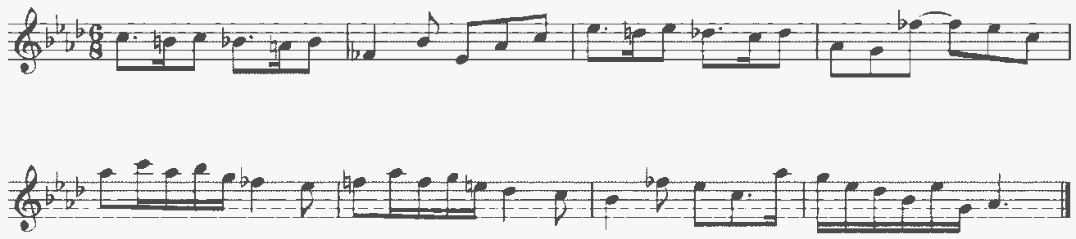

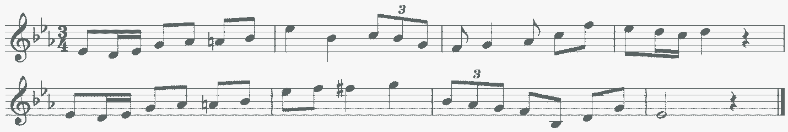

Критерии оценки
Уровень приобретенных знаний, умений и навыков должен соответствовать программным требованиям.
Задания должны выполняться в полном объеме и в рамках отведенного на них времени, что демонстрирует приобретенные учеником умения и навыки. Индивидуальный подход к ученику может выражаться в разном по сложности материале при однотипности задания.
Для аттестации учащихся используется дифференцированная 5-бальная система оценок.

Музыкальный диктант
Оценка 5 (отлично) – музыкальный диктант записан полностью без ошибок в пределах отведенного времени и количества проигрываний. Возможны небольшие недочеты (не более двух) в группировке длительностей или записи хроматических звуков.
Оценка 4 (хорошо) – музыкальный диктант записан полностью в пределах отведенного времени и количества проигрываний. Допущено 2-3 ошибки в записи мелодической линии, ритмического рисунка, либо большое количество недочетов.
Оценка 3 (удовлетворительно) – музыкальный диктант записан полностью в пределах отведенного времени и количества проигрываний, допущено большое количество (4-8) ошибок в записи мелодической линии, ритмического рисунка, либо музыкальный диктант записан не полностью (но больше половины).
Оценка 2 (неудовлетворительно) – музыкальный диктант записан в пределах отведенного времени и количества проигрываний, допущено большое количество грубых ошибок в записи мелодической линии и ритмического рисунка, либо музыкальный диктант записан меньше, чем наполовину.

Уровень сложности диктанта может быть различным в группах, допускаются диктанты разного уровня сложности внутри одной группы.

Сольфеджирование, интонационные упражнения, слуховой анализ

Индивидуальный опрос должен охватывать ряд обязательных тем и форм работы, но уровень трудности музыкального материала может быть также различным.
  - Спеть с листа мелодию соответствующей программным требованиям трудности и дирижированием.
  - Спеть один из голосов выученного двухголосного примера (в дуэте или с фортепиано).
  - Спеть различные виды пройденных мажорных и минорных гамм.
  - Спеть от звука вверх или вниз пройденные интервалы.
  - Спеть в тональности тритоны и хроматические интервалы с разрешением.
  - Определить на слух несколько интервалов вне тональности.
  - Спеть от звука вверх или вниз пройденные аккорды.
  - Спеть в тональности пройденные аккорды.
  - Определить на слух аккорды вне тональности.
  - Определить на слух последовательность из 8-10 интервалов или аккордов.

Примерные цепочки интервалов и аккордов для слухового анализа

- Интервалы
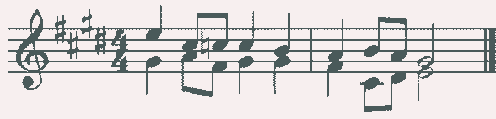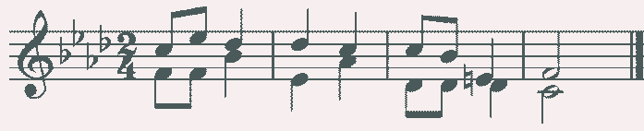

Аккорды
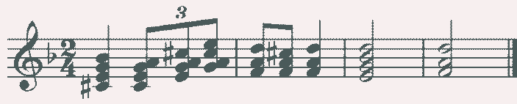
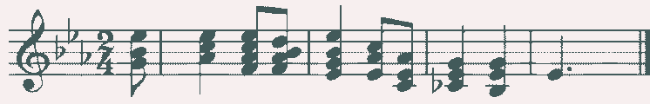

Интервалы и аккорды на слух (вне лада и в ладу)
- Вне лада прозвучат 4 интервала (2 простых, 1 тритон, 1 характерный) и 3 аккорда (среди них четыре вида трезвучий, секстаккорды, квартсекстаккорды, септаккорды).
- В ладу прозвучит 1 интервальная цепочка и 1 аккордовая цепочка. За два проигрывания нужно назвать все интервалы/аккорды и нижнюю ступень.
D-dur | h-moll
б3 – м3 – м3 – ч5 – б2 – ум5 – б3 I II III I I VII I | б6 – б6 – ч8 – м3 – б2 – ум7 – ч5  III II I I I VII# I
б3 – м6 – б6 – ув4 – б6 – м7 – б3  I VI V VI V V I | ув2 – ч4 – б6 – ув4 – б6 – ч4 – ч8  VI V IV IV III II I
м3 – м3 – б3 – ум7 – ч5 – б2 – м6  III II I VII I IV III | ч1 – ув4 – м6 – ув2 – ч4 – б2 – б6  I VI V VI V IV III

Es-dur | c-moll
T₆ – D⁴ – T⁵ – D – УмVII – D⁶ – T⁵  3 3 6 7 5 3 | t⁵ – D⁶ – t⁵ – II – t – D⁴ – t⁵  3 5 3 7 6 3 3
T⁶₄ – D⁵₃ – D₂ – T₆ – II₇ – D⁴₃ – T⁵₃ | t5 5 43 5 ₃ – t₆ – s ₃ – D₂ – t₆ – D – t ₃
Т₅₃ – S₆ – S₆^{г} – Т₆₄ – D₇ – D₂ – T₆ | t5 53 6  ₃ – s₆ – D₇ – VI – t ₄ – D₇ – t₃

Устный экзамен по сольфеджио
Билет №1
- Спеть
От «h» вверх: м7, м3, М₆; вниз: б2, б6, Б⁵₃.
От «h» вверх ум5 с разрешением в четыре тональности.
От «h» вверх D⁶₅ с разрешением в две тональности.
От «h» гармонический минор.
Цепочку аккордов в h-moll: t6 – t⁵ – s⁶ – УмVII – D⁶ – t⁵ .
3 4 7 5 3
- Интервалы и аккорды на слух
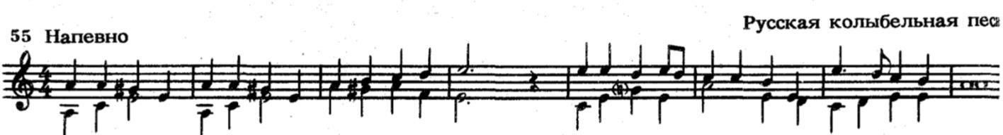
- Пение двухголосного номера
- Чтение с листа (Г. Фридкин. Один номер на выбор комиссии)

Билет №2
- Спеть
От «d» вверх: м2, ч5, Ув⁵₃; вниз: б7, ч4, М⁶ .
4
От «d» вверх ув4 с разрешением в четыре тональности. От «d» вверх УмVII₇ с разрешением в две тональности. От «d» гармонический мажор.
Цепочку аккордов в D-dur: T⁵₃ – S₆ – S₆^{г} – D₇ – D⁶₅– T⁵₃.
- Интервалы и аккорды на слух
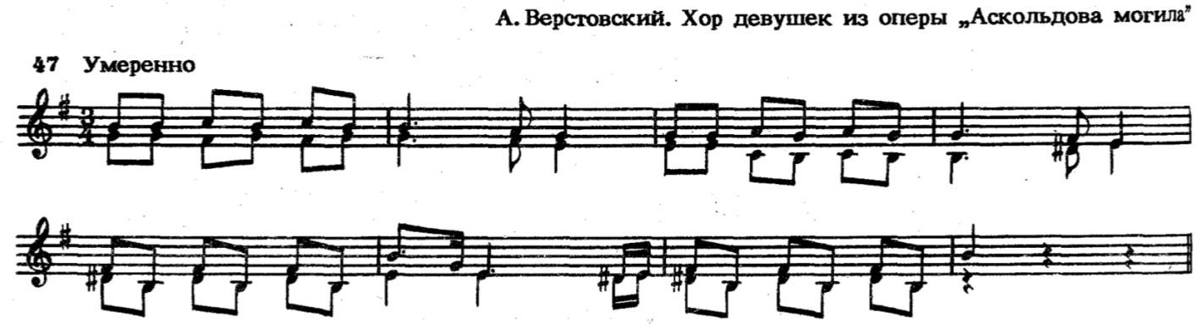
- Пение двухголосного номера
- Чтение с листа (Г. Фридкин. Один номер на выбор комиссии)

Билет №3
- Спеть
От «с» вверх: б2, м6, D₇; вниз: б3, м7, Ум⁵ .
3
От «с» вверх ув2 с разрешением в две тональности.
От «с» вверх D⁴₃ с разрешением в две тональности.
От «c» мелодический минор.
Цепочку аккордов в с-moll: t⁵₃ – s⁶ – D – D⁶ – D⁴3 – t⁵ .
4 6 5 3
- Интервалы и аккорды на слух
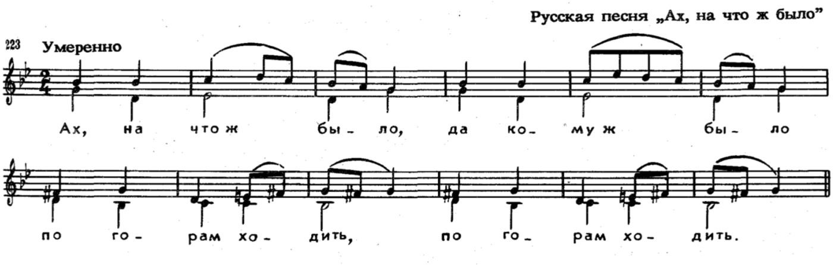
- Пение двухголосного номера
- Чтение с листа (Г. Фридкин. Один номер на выбор комиссии)

Билет №4
- Спеть
От «е» вверх: м2, м6, Б⁶₄; вниз: б2, ч5, D⁶₅.
От «е» вверх ум4 с разрешением в две тональности. От «е» вверх D⁴₃ с разрешением в две тональности. От «е» мелодический мажор.

Цепочку аккордов в Е-dur: T⁵₃ – T₆ – S⁵₃ – II₇^{г} – D⁴₃ – T⁵₃.
- Интервалы и аккорды на слух
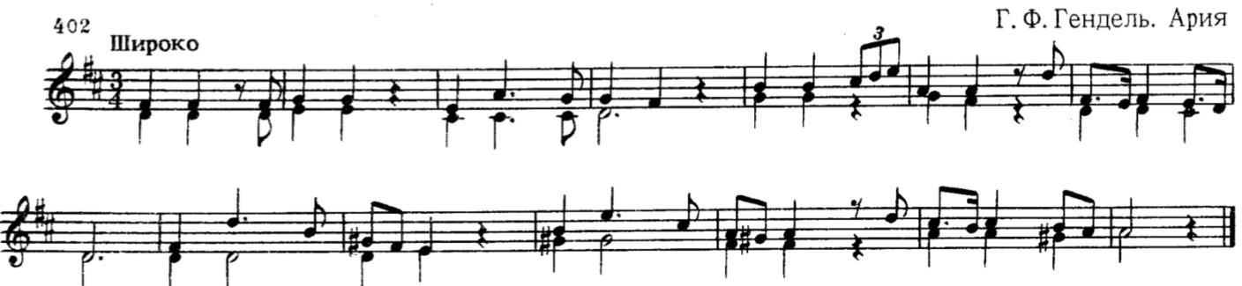
- Пение двухголосного номера

- Чтение с листа (Г. Фридкин. Один номер на выбор комиссии)

Билет №5
- Спеть
От «b» вверх: м7, ч5, М⁶₄; вниз: м3, м6, УмVII₇.
От «b» вверх ув4 с разрешением в четыре тональности. От «b» вверх D₇ с разрешением в две тональности.
От «b» гармонический минор.
Цепочка аккордов в b-moll: t⁵₃ – s₆ – s⁵ – II₇ – D⁴₃ – t⁵ .
3 3
- Интервалы и аккорды на слух
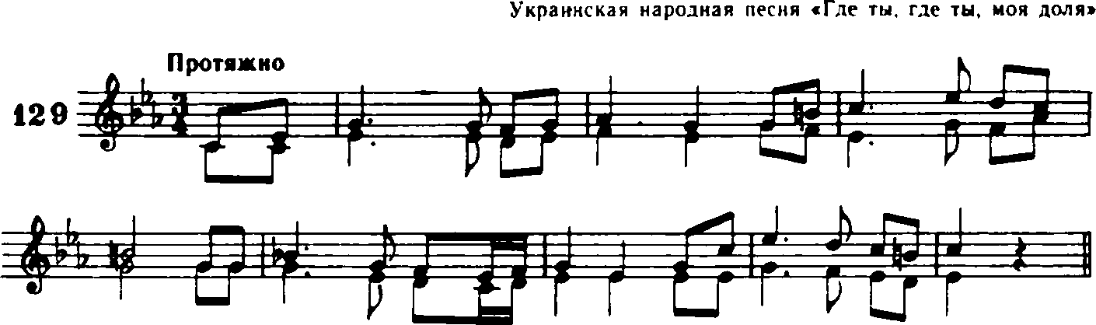
- Пение двухголосного номера
- Чтение с листа (Г. Фридкин. Один номер на выбор комиссии)

Билет №6
- Спеть
От «es» вверх: м3, ч5, Ув⁵₃; вниз б6, б2, Ум⁵₃.
От «es» вверх ув5 с разрешением в две тональности. От «es» вверх D₂ с разрешением в две тональности. От «es» миксолидийский лад.
Цепочку аккордов в Es-dur: Т₆ – D⁴₃ – Т⁵₃ – МVII₇ – D⁶₅ –T⁵₃.
- Интервалы и аккорды на слух
- Пение двухголосного номера

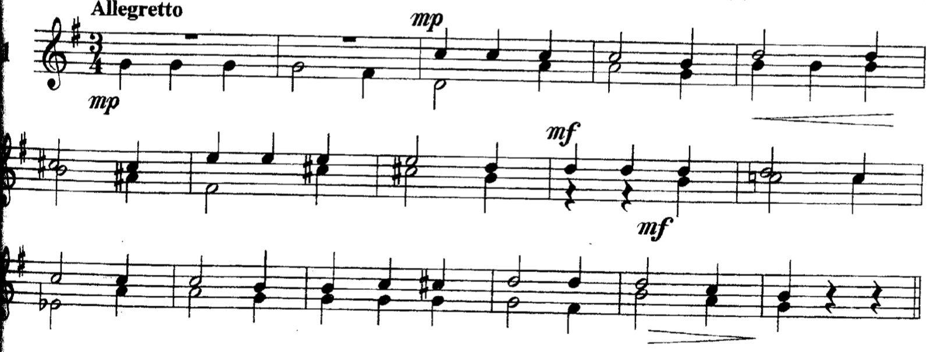
- Чтение с листа (Г. Фридкин. Один номер на выбор комиссии)

Билет №7
- Спеть
От «cis» вверх: б6, ч4, Б₆; вниз: б3, м7, Ув⁵ .
3
От «cis» вверх ум4 с разрешением в две тональности.
От «cis» вверх УмVII₇ с разрешением в две тональности. От «cis» вниз фригийский лад.
Цепочку аккордов в cis-moll: t⁵ – s – D – VI⁵ – t⁶ – D – t .
3 6 7 3 4 7 3
- Интервалы и аккорды на слух
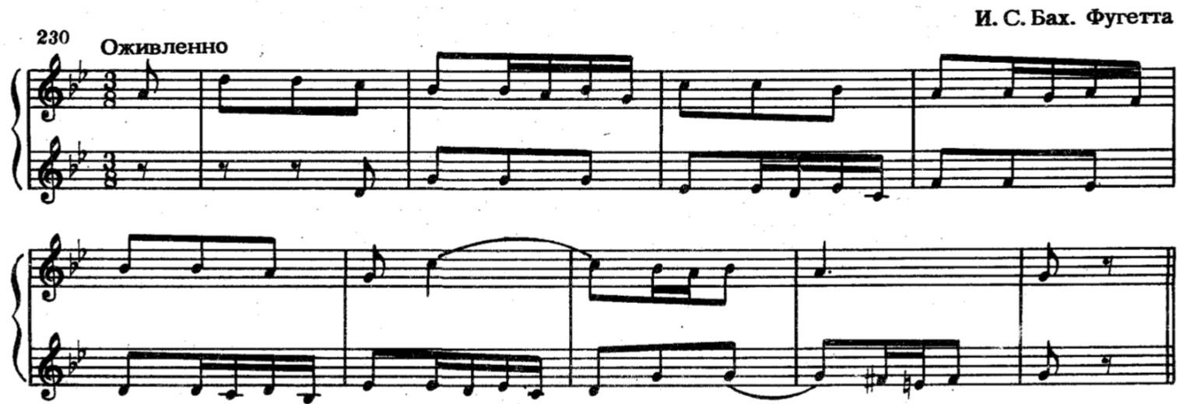
- Пение двухголосного номера

- Чтение с листа (Г. Фридкин. Один номер на выбор комиссии)

Билет №8
- Спеть
От звука «h» вверх: ч5, б2, Б⁶₄; вниз: м3, ч4, М⁵₃.
От звука «h» вверх ум5 с разрешением в четыре тональности.
От звука «h» вверх D⁶₅ с разрешением в двух тональностях.
От звука «h» вниз лидийский лад.
Цепочка аккордов в H-dur: T⁵₃ – MVII₇ – УмVII₇ – D⁶₅ – T⁵₃ – T₆.
- Интервалы и аккорды на слух
- Пение двухголосного номера

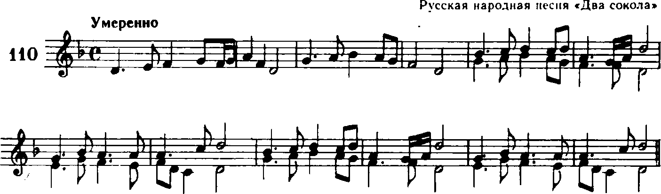
- Чтение с листа (Г. Фридкин. Один номер на выбор комиссии)

Билет №9
- Спеть
От звука «d» вверх: ч5, м7, М⁶₄; вниз б3, м6, Ум⁵₃.
От звука «d» вверх ум7 с разрешением в две тональности.
От звука «d» вверх D₇ с разрешением в две тональности.
От звука «d» дорийский лад.
Цепочка аккордов в d-moll: t⁵₃ – УмVII₇ – D⁶₅ – t⁵ – s⁶₄ – t⁵ .
3 3
- Интервалы и аккорды на слух
- Пение двухголосного номера
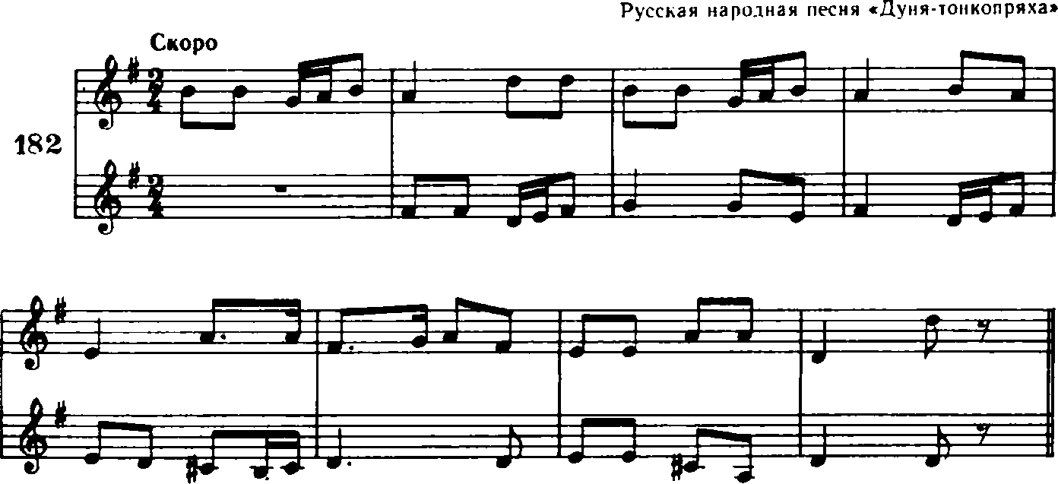
  - Чтение с листа (Г. Фридкин. Один номер на выбор комиссии)

Билет №10
- Спеть
От звука «b» вверх: б3, м7, Б⁶₄; вниз: м2, б6, D⁶₅.
От звука «b» вверх ув2 с разрешением в две тональности. От звука «b» вверх D₂ с разрешением в две тональности. От звука «b» гармонический мажор.
Цепочка аккордов в H-dur: T⁵₃ – T₆ – D⁶₄ – D₆ – МVII7 – T⁵₃.
- Интервалы и аккорды на слух
- Пение двухголосного номера

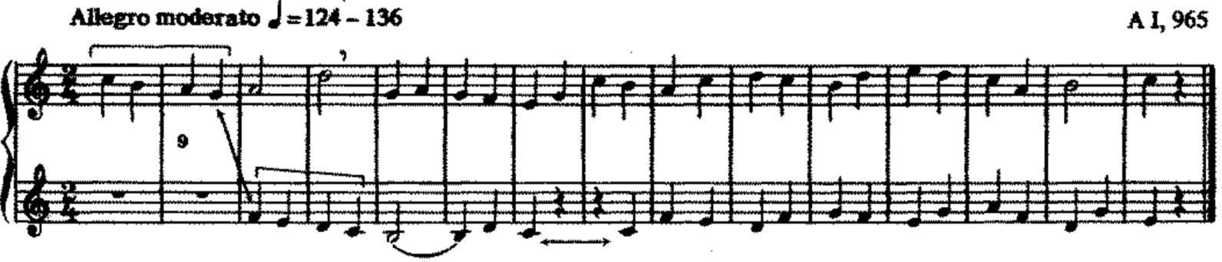
- Чтение с листа (Г. Фридкин. Один номер на выбор комиссии)

Критерии оценки устного ответа по сольфеджио
Оценка 5 (отлично) – чистое интонирование, хороший темп ответа, правильное дирижирование, демонстрация основных теоретических знаний.
Оценка 4 (хорошо) – недочеты в отдельных видах работы: небольшие погрешности в интонировании, нарушения в темпе ответа, ошибки в дирижировании, ошибки в теоретических знаниях.
Оценка 3 (удовлетворительно) – ошибки, плохое владение интонацией, замедленный темп ответа, грубые ошибки в теоретических знаниях.
Оценка 2 (неудовлетворительно) – грубые ошибки, не владение интонацией, медленный темп ответа, отсутствие теоретических знаний.
V. МУЗЫКАЛЬНАЯ ЛИТЕРАТУРА
Содержание и требование программы «Музыкальная литература» определяет уровень подготовки обучающихся. В соответствии с ними ученики должны уметь:
  - грамотно и связно рассказывать о том или ином сочинении или историческом событии,
  - знать специальную терминологию,
  - ориентироваться в биографии композитора,
  - представлять исторический контекст событий, изложенных в биографиях композиторов,
  - определить на слух тематический материал пройденных произведений,
  - играть на фортепиано тематический материал пройденных произведений,
  - знать основные стилевые направления в культуре и определять их характерные черты,
  - знать и определять характерные черты пройденных жанров и форм.
Итоговый контроль осуществляется по окончании курса обучения в 8 классе.

Виды и содержание итогового контроля:
    - устный опрос (индивидуальный и фронтальный);
    - викторина;
    - самостоятельные письменные задания;
    - творческие задания.

Примерные темы итоговой аттестации для 8 класса
- Красочность в музыке А.К. Лядова на примерах «Кикиморы» и
«Музыкальной табакерки».
- С.В. Рахманинов. Годы творческой зрелости 1900-1917. Второй фортепианный концерт.
- И.Ф. Стравинский и Русские сезоны Дягилева. Балет «Петрушка».
- С.С. Прокофьев. Театральные работы. Балет «Ромео и Джульетта».
- Фортепианное творчество А.Н. Скрябина.
- С.С. Прокофьев. Музыка к кинофильмам. Работа с С.Эйзенштейном. Кантата «Александр Невский».
- С.С. Прокофьев. Симфоническая музыка. Симфония № 7.
- Д.Д. Шостакович. Творческий путь. Симфония № 7 «Ленинградская».
- Отечественная музыка 1960–1990 годы. Композиторы, дирижёры, исполнители, конкурсы.
- Г.В. Свиридов. «Поэма памяти Сергея Есенина».

Примерные вопросы для устного ответа
- Каких композиторов и почему мы называем «венскими классиками»?
- Какие важные исторические события произошли в России за время жизни Глинки?
- Назовите основные жанры русских народных песен. Кто из композиторов и как работал с народными песнями?
- Какие виды оркестров вы знаете, в чем их различие?
- Когда и где возникли первые консерватории в России, кем они основаны, чьи имена носят?
- Вспомните произведения русских композиторов, в которых есть образы Востока, Испании, Италии (напишите автора, жанр, название).
- У кого из композиторов есть циклы из 24 пьес, с чем связано такое количество?
- Вспомните, какие партии мужских персонажей в опере исполняет женский голос (автор, название оперы, персонаж).
- Что такое либретто, концерт (по 2 значения каждого термина).

- Какие музыкальные произведения возникли как отклик на современные исторические события (автор, жанр, название)?
- Кто из композиторов писал книги, научные труды, статьи о музыке (желательно указать названия книг)?
- Какие вы знаете произведения, имеющие несколько редакций?
- Вспомните музыкальные произведения, в которых композитор изобразил сражение (автор, жанр, название). Как мы называем сцены, изображающие сражение в живописи, в музыке?
- Какое важное историческое событие оказало влияние на мировоззрение и творчество Бетховена?
- Перечислите оперы с историческими сюжетами, со сказочными сюжетами (автор, название).
- Когда и где существовала «Могучая кучка», кто входил в ее состав, кому принадлежит это название?
- Какие вы знаете неоконченные произведения? Почему они остались незавершенными? Завершил ли их кто-нибудь?
- Объясните термины: лейттема, каденция, речитатив, органный пункт?
- Примерное содержание музыкальной викторины
- Александр Глазунов. Концерт для скрипки с оркестром, ля минор (1904).
- Анатолий Лядов. Сказочная картинка «Волшебное озеро» (1908).
- Сергей Танеев. Четвертая симфония, до минор. Первая часть (1898).
- Сергей Рахманинов. Второй концерт для фортепиано с оркестром, до минор (1901).
- Сергей Рахманинов. Прелюдия соль минор ор.23 №5 (1901).
- Александр Скрябин. Патетический (Революционный) этюд ре диез минор ор.8 №12 (1895).
- Сергей Прокофьев. Середина IV части кантаты «Александр Невский» (1939).
- Сергей Прокофьев. Русская атака из V части кантаты «Александр Невский» (1939).
- Сергей Прокофьев. «Улица просыпается» из балета «Ромео и Джульетта» (1935).
- Сергей Прокофьев. «Джульетта-девочка» из балета «Ромео и Джульетта» (1935).
- Сергей Прокофьев. «Танец рыцарей» из балета «Ромео и Джульетта» (1935).
- Сергей Прокофьев. Симфония №7. Главная тема I части (1952).

- Дмитрий Шостакович. Симфония №7 «Ленинградская». Главная тема I части (1941).
- Дмитрий Шостакович. Симфония №7 «Ленинградская». I часть, Тема фашистского нашествия (1941).
- Дмитрий Шостакович. Симфония №7 «Ленинградская». I часть, Тема сопротивления (1941).
- Арам Хачатурян. «Танец с саблями» из балета «Гаянэ» (1942).
- Георгий Свиридов. «Романс» из Музыкальных иллюстраций к повести Пушкина «Метель» (1974).
- Георгий Свиридов. «Край ты мой заброшенный» из «Поэмы памяти Сергея Есенина» (1956).
- Родион Щедрин. Концерт для оркестра «Озорные частушки» (1963).
- Игорь Стравинский. Балет «Петрушка». «Русский танец» (1911).
Эффективной формой подготовки к итоговому экзамену является коллоквиум.
Для подготовки к коллоквиуму учащиеся должны использовать в первую очередь учебники по музыкальной литературе, а также
«Музыкальную энциклопедию», музыкальные словари, книги по данной теме.
Полный список вопросов учащимся до коллоквиума неизвестен. Коллоквиум проводится в устной индивидуальной или мелкогрупповой форме (группы не более 4 человек). Возможно выполнение небольшого письменного задания, например, запись различных музыкальных терминов, названий произведений, фамилий деятелей культуры с целью проверки уровня грамотности и владения профессиональной терминологией у учащихся.

Примеры музыкальной викторины
  - Александр Глазунов. Концерт для скрипки с оркестром, ля минор (1904).
  - Анатолий Лядов. Сказочная картинка «Волшебное озеро» (1908).
  - Анатолий Лядов. Вальс-шутка «Музыкальная табакерка» (1893).
  - Сергей Танеев. Четвертая симфония, до минор. Первая часть (1898).
  - Сергей Рахманинов. Второй концерт для фортепиано с оркестром, до минор (1901).
  - Сергей Рахманинов. Прелюдия соль минор ор.23 №5 (1901).
  - Сергей Рахманинов. Прелюдия соль мажор ор.32 №5 (1910).
  - Сергей Рахманинов. Этюд-картина ля минор ор.39 №6 «Красная шапочка и волк» (1917).

  - Александр Скрябин. Третья симфония «Божественная поэма» (1904).
  - Александр Скрябин. Патетический (Революционный) этюд ре диез минор ор.8 №12 (1895).
  - Сергей Прокофьев. «Крестоносцы во Пскове» из кантаты «Александр Невский» (1939).
  - Сергей Прокофьев. Середина IV части кантаты «Александр Невский» (1939).
  - Сергей Прокофьев. Атака крестоносцев из V части кантаты
«Александр Невский» (1939).
  - Сергей Прокофьев. Русская атака из V части кантаты «Александр Невский» (1939).
  - Сергей Прокофьев. Тема счастья из балета «Золушка» (1944).
  - Сергей Прокофьев. «Вальс» из балета «Золушка» (1944).
  - Сергей Прокофьев. «Принц и сапожники» из балета «Золушка» (1944).
  - Сергей Прокофьев. «Галоп принца» из балета «Золушка» (1944).
  - Сергей Прокофьев. «Улица просыпается» из балета «Ромео и Джульетта» (1935).
  - Сергей Прокофьев. «Джульетта-девочка» из балета «Ромео и Джульетта» (1935).
  - Сергей Прокофьев. «Танец рыцарей» из балета «Ромео и Джульетта» (1935).
  - Сергей Прокофьев. Патер Лоренцо из балета «Ромео и Джульетта» (1935).
  - Сергей Прокофьев. Симфония №7. Главная тема I части (1952).
  - Сергей Прокофьев. Симфония №7. Побочная тема I части (1952).
  - Сергей Прокофьев. Симфония №7. Заключительная тема I части (1952).
  - Дмитрий Шостакович. Симфония №7 «Ленинградская». Главная тема I части (1941).
  - Дмитрий Шостакович. Симфония №7 «Ленинградская». Побочная тема I части (1941).
  - Дмитрий Шостакович. Симфония №7 «Ленинградская». I часть, Тема фашистского нашествия (1941).
  - Дмитрий Шостакович. Симфония №7 «Ленинградская». I часть, Тема сопротивления (1941).
  - Дмитрий Шостакович. Симфония №7 «Ленинградская». Главная тема в репризе I части (1941).

  - Дмитрий Шостакович. Симфония №7 «Ленинградская». Побочная тема в репризе I части (1941).
  - Арам Хачатурян. «Танец с саблями» из балета «Гаянэ» (1942).
  - Арам Хачатурян. «Вальс» из музыки к спектаклю «Маскарад» (1941).
  - Арам Хачатурян. Концерт для скрипки с оркестром. Финал (1940).
  - Георгий Свиридов. Концерта для хора «Пушкинский венок». «Зимнее утро» (1984).
  - Георгий Свиридов. «Вальс» из Музыкальных иллюстраций к повести Пушкина «Метель» (1974).
  - Георгий Свиридов. «Романс» из Музыкальных иллюстраций к повести Пушкина «Метель» (1974).
  - Георгий Свиридов. «Край ты мой заброшенный» из «Поэмы памяти Сергея Есенина» (1956).
  - Родион Щедрин. Концерт для оркестра «Озорные частушки» (1963).
  - Родион Щедрин. Одноактный балет «Кармен-сюита» (1967).

Критерии оценки по музыкальной литературе
5 («отлично») – содержательный и грамотный (с позиции русского языка) устный или письменный ответ с верным изложением фактов. Точное определение на слух тематического материала пройденных сочинений. Свободное ориентирование в определенных эпохах (историческом контексте, других видах искусств).
4 («хорошо») – устный или письменный ответ, содержащий не более 2–3 незначительных ошибок. Определение на слух тематического материала также содержит 2–3 неточности негрубого характера или 1 грубую ошибку и
1 незначительную. Ориентирование в историческом контексте может вызывать небольшое затруднение, требовать время на размышление, но в итоге дается необходимый ответ.
3 («удовлетворительно») – устный или письменный ответ, содержащий 3 грубые ошибки или 4–5 незначительных. В определении на слух тематического материала допускаются: 3 грубые ошибки или 4–5 незначительные. В целом ответ производит впечатление поверхностное, что говорит о недостаточно качественной или непродолжительной подготовке обучающегося.
2 («неудовлетворительно») – большая часть устного или письменного ответа неверна; в определении на слух тематического материала более 70% ответов ошибочны. Обучающийся слабо представляет себе эпохи, стилевые направления, другие виды искусства.

